Министерство связи и массовых коммуникаций Российской Федерации

Сибирский государственный университет телекоммуникаций и информатики

# Лабораторная работа № 2

# «Синтез логических схем»

# 

Выполнил:

Студенты групп ИП-811

Злобин Алексей

Проверил:

Старший преподаватель

Цветков Евгений Львович

**1. Цель работы**

Научиться синтезировать логические схемы по заданной таблице истинности.

**2. Выполнение работы**

2.1 Была исследована схема, полученная по таблице истинности (таблица 1.1) на основе СДНФ. Для этого была сконфигурирована ПЛИС в соответствии со схемой рисунка 1.1. Подключены к входам схемы переключатели S7, S8, S9, а к выходу светодиод LED 8. Схема устройства в среде Quartus II выглядит в соответствии с рисунком 1.2.

Логическое выражение на основе СДНФ:

|  |  |  |  |
| --- | --- | --- | --- |
|  |  |  |  |
| 0 | 0 | 0 | 0 |
| **0** | **0** | **1** | **1** |
| 0 | 1 | 0 | 0 |
| **0** | **1** | **1** | **1** |
| 1 | 0 | 0 | 0 |
| 1 | 0 | 1 | 0 |
| **1** | **1** | **0** | **1** |
| **1** | **1** | **1** | **1** |

*Таблица 1.1 – Заданная таблица истинности*

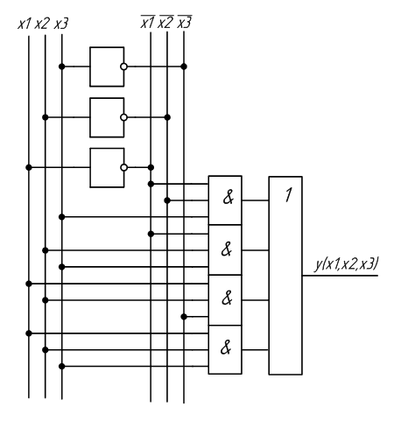

*Рисунок 1.1 – Схема устройства, полученная на основе СДНФ*

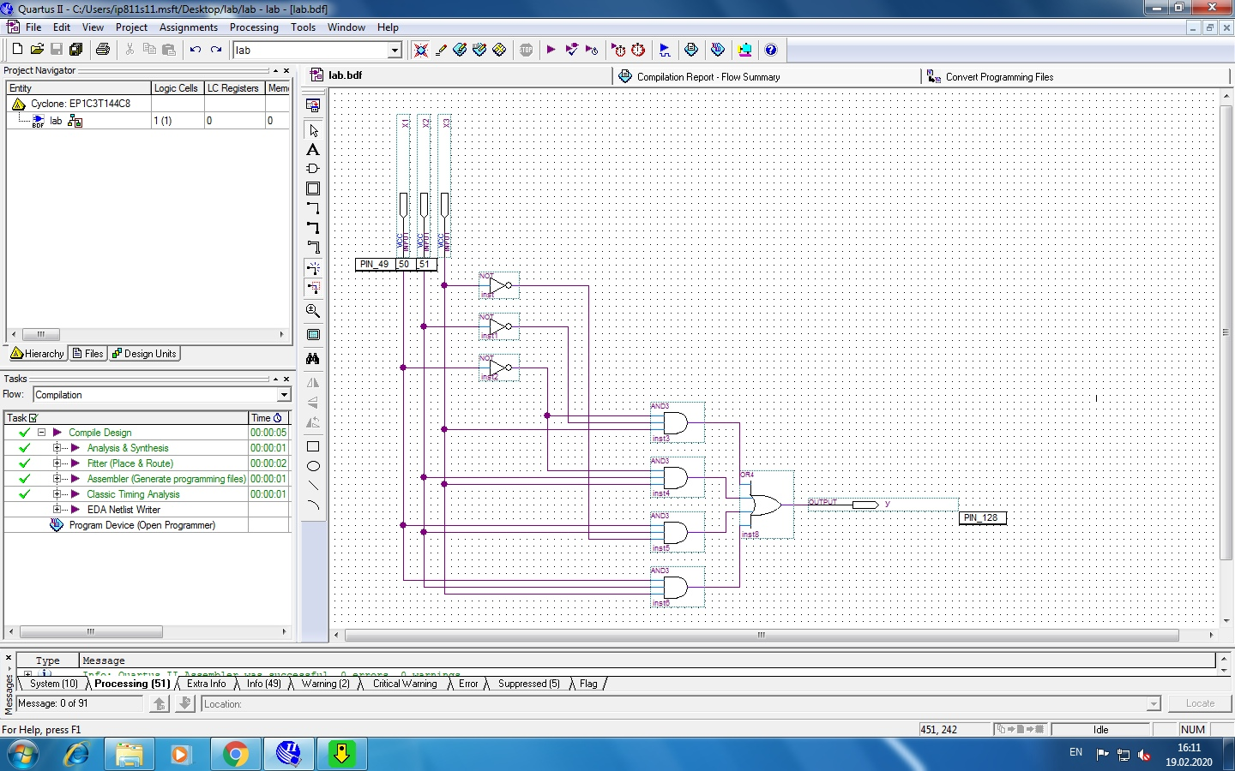

*Рисунок 1.2 – Схема устройства в среде Quartus II, составленная на основе СДНФ*

|  |  |  |  |
| --- | --- | --- | --- |
|  |  |  |  |
| **0** | **0** | **0** | **0** |
| 0 | 0 | 1 | 1 |
| **0** | **1** | **0** | **0** |
| 0 | 1 | 1 | 1 |
| **1** | **0** | **0** | **0** |
| **1** | **0** | **1** | **0** |
| 1 | 1 | 0 | 1 |
| 1 | 1 | 1 | 1 |

2.2 Была исследована схема, полученная по таблице истинности (таблица 2.1) на основе СКНФ. Для этого была сконфигурирована ПЛИС в соответствии со схемой рисунка 2.1. Подключены к входам схемы переключатели S7, S8, S9, а к выходу светодиод LED 8. Схема устройства в среде Quartus II выглядит в соответствии с рисунком 2.2.

Логическое выражение на основе СКНФ:

*Таблица 2.1 – Заданная таблица истинности*

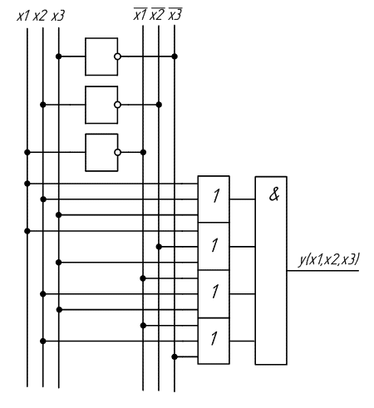

*Рисунок 2.1 – Схема устройства, полученная на основе СКНФ*

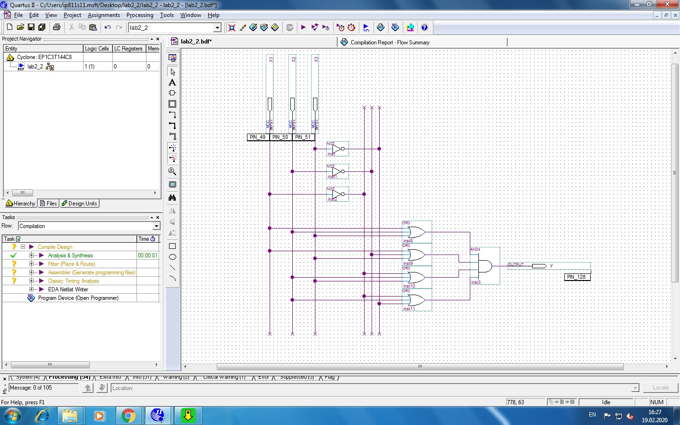

*Рисунок 2.2 – Схема устройства в среде Quartus II, составленная на основе СДНФ*

2.3 Исследование минимизированной схемы СДНФ(рисунок 3.1.)

Минимизированная СДНФ:

Для этого была сконфигурирована ПЛИС в соответствии со схемой рисунок 3.1. Подключены к входам схемы переключатели S7,S8,S9, а к выходу светодиод LED 8. Схема устройства в среде Quartus II выглядит в соответствии с рисунком 3.2. Устанавливая на входах схемы с помощью переключателей все возможные кодовые комбинации и наблюдая за светодиодом, была заполнена таблицу истинности устройства.

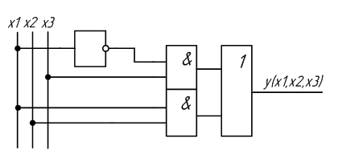

*Рисунок 3.1 – Схема устройства, полученная после минимизации СДНФ*

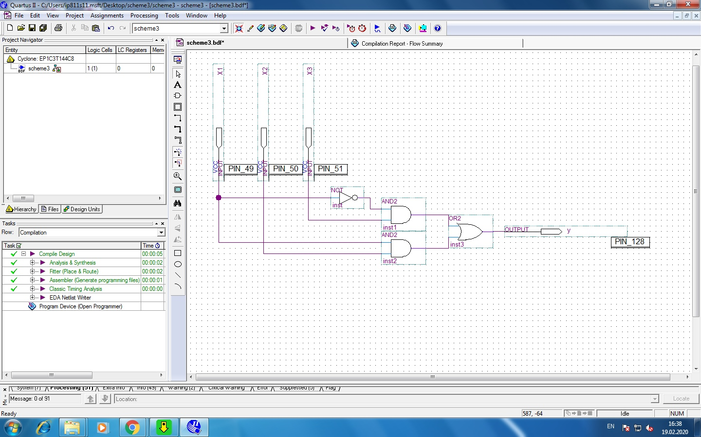

*Рисунок 3.2 – Схема устройства в среде Quartus II, составленная на основе минимизированной СДНФ*

2.4 Исследование минимизированной схемы СДНФ(рисунок 4.1.)

Минимизированная СКНФ:

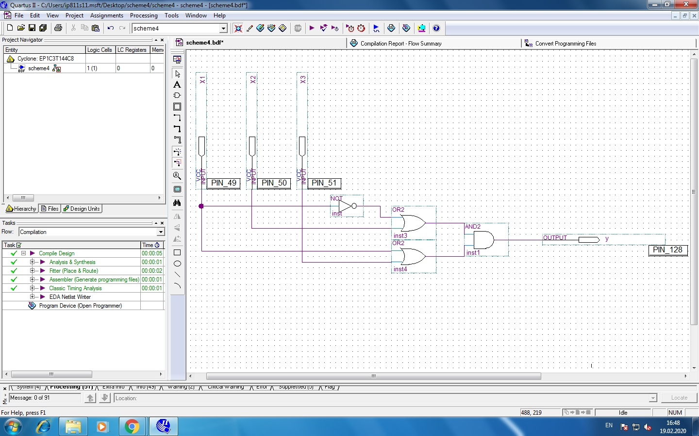

*Рисунок 4.1 – Схема устройства в среде Quartus II, составленная на основе минимизированной СКНФ*

|  |  |  |  |
| --- | --- | --- | --- |
|  |  |  |  |
| 0 | 0 | 0 | 0 |
| 0 | 0 | 1 | 1 |
| 0 | 1 | 0 | 0 |
| 0 | 1 | 1 | 1 |
| 1 | 0 | 0 | 0 |
| 1 | 0 | 1 | 0 |
| 1 | 1 | 0 | 1 |
| 1 | 1 | 1 | 1 |

*Таблица 4.1 – Полученная таблица истинности*

Вывод: экспериментальным путём установлено, что после минимизации логической функции таблица истинности данного устройства не изменяется.